Los datos obtenidos a través del Cross Validation para tener la mejor regresión en cada caso, es decir, para cada calificación con respecto a sus días por vencer se muestran a continuación, así como el modelo que se aplico para predecir los rendimientos para meses y años faltantes:

1. **Rating A:**

Modelo: Ri = 1.130e-01 + (-3.204e-06) * DiasPorVencer/360

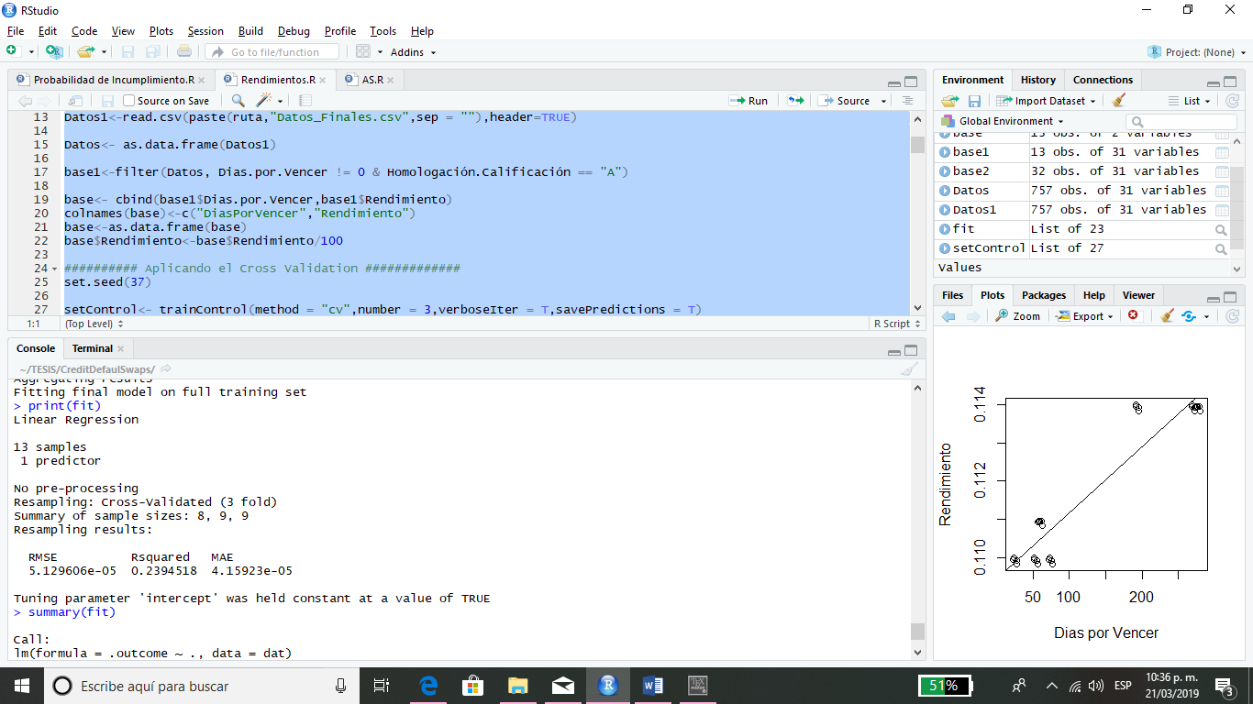

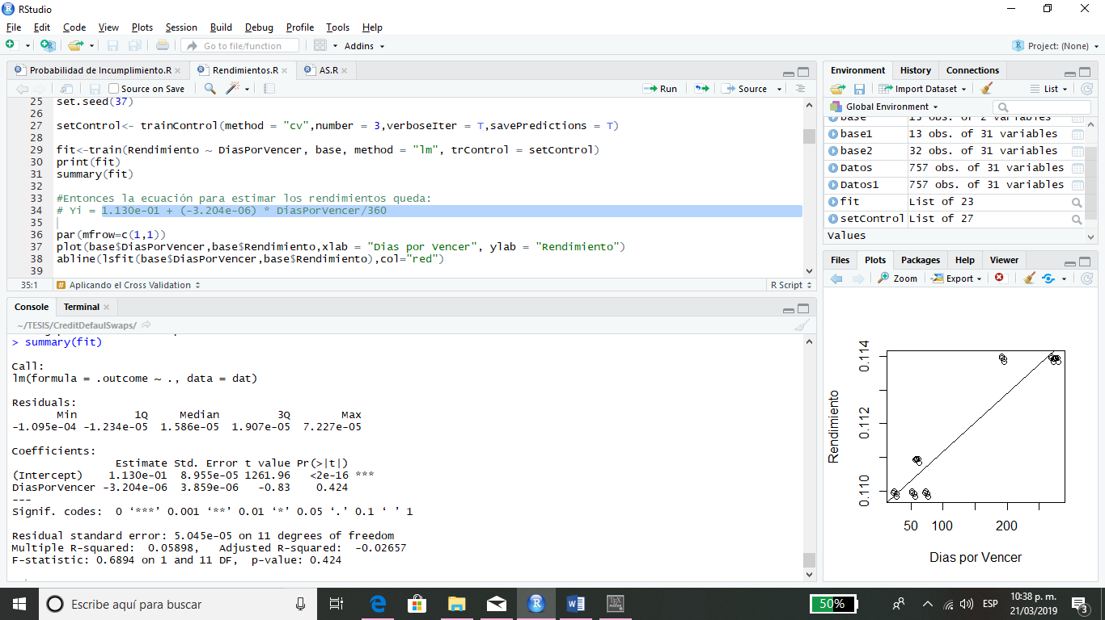

Gráfico:

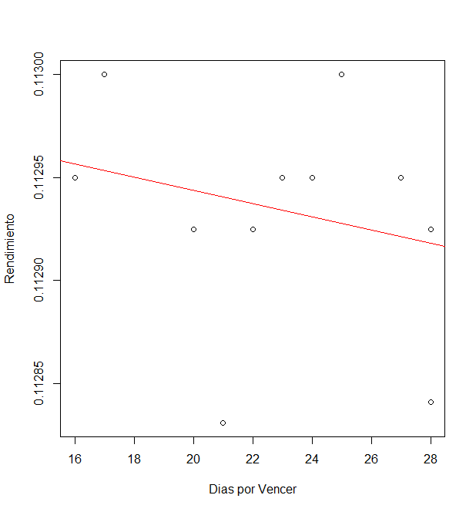

1. **Rating B:**

Modelo: Ri = 1.094e-01 + 1.735e-05 * DiasPorVencer/360

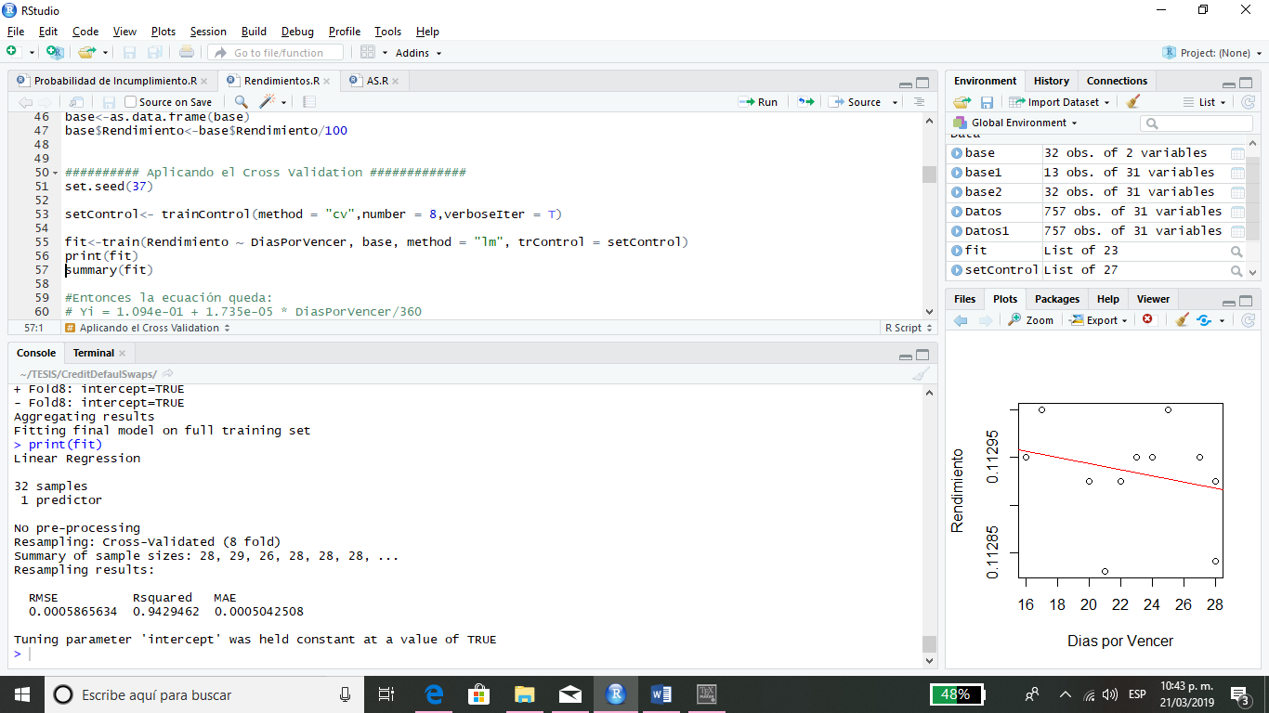

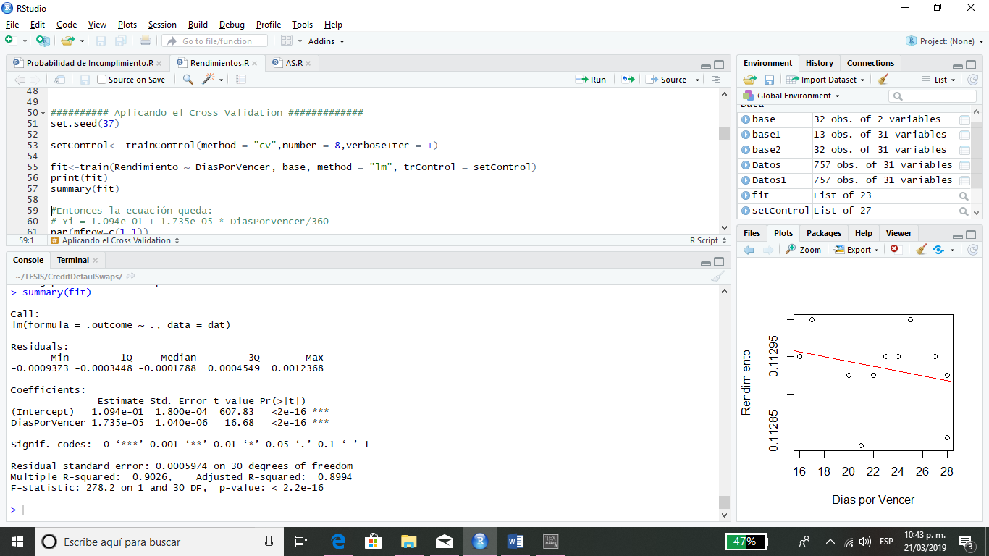

Gráfico:

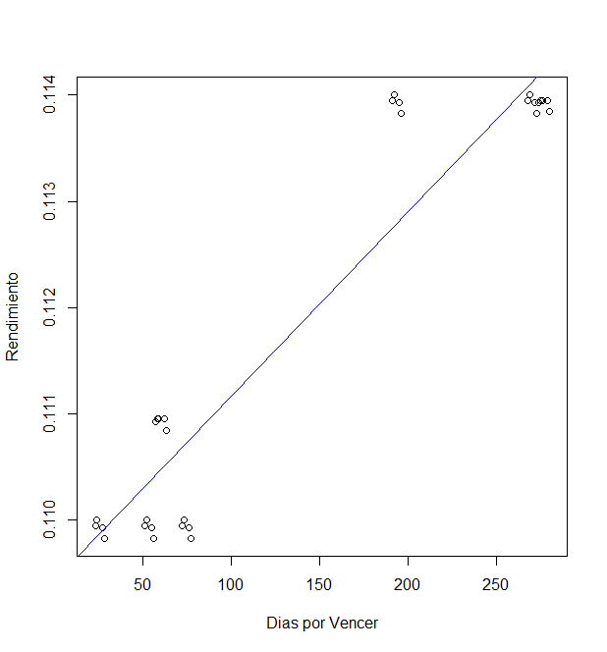

1. **Rating AAA:**

Modelo: Ri = 8.632e-02 + 1.716e-06 * DiasPorVencer/360

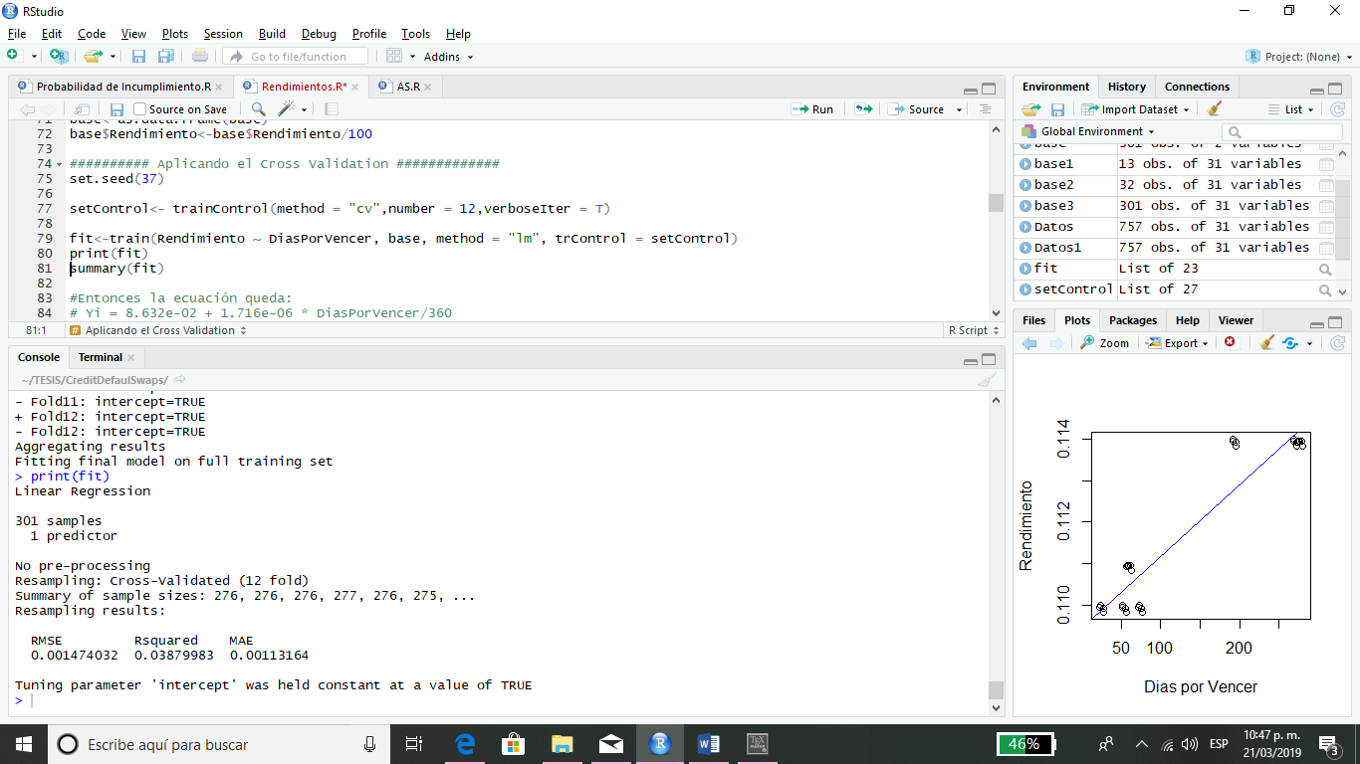

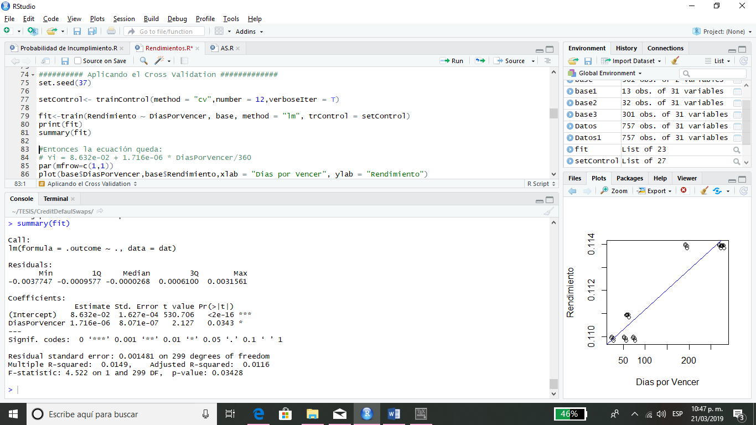

Gráfico:

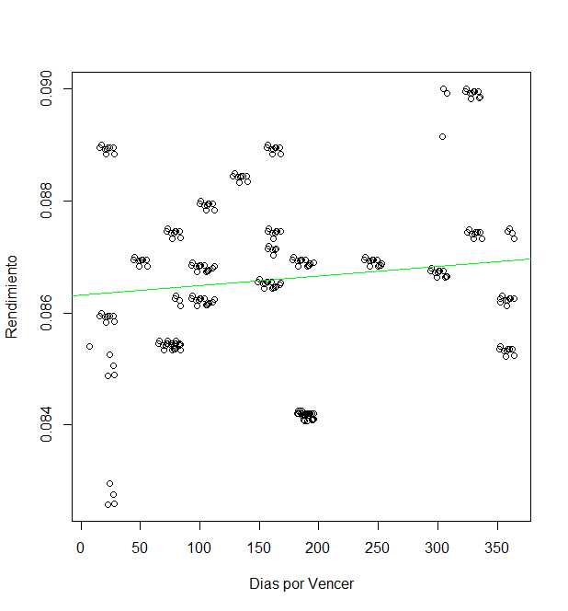

1. **Rating AA:**

Modelo: Ri = 8.223e-02 + 2.767e-05 * DiasPorVencer/360

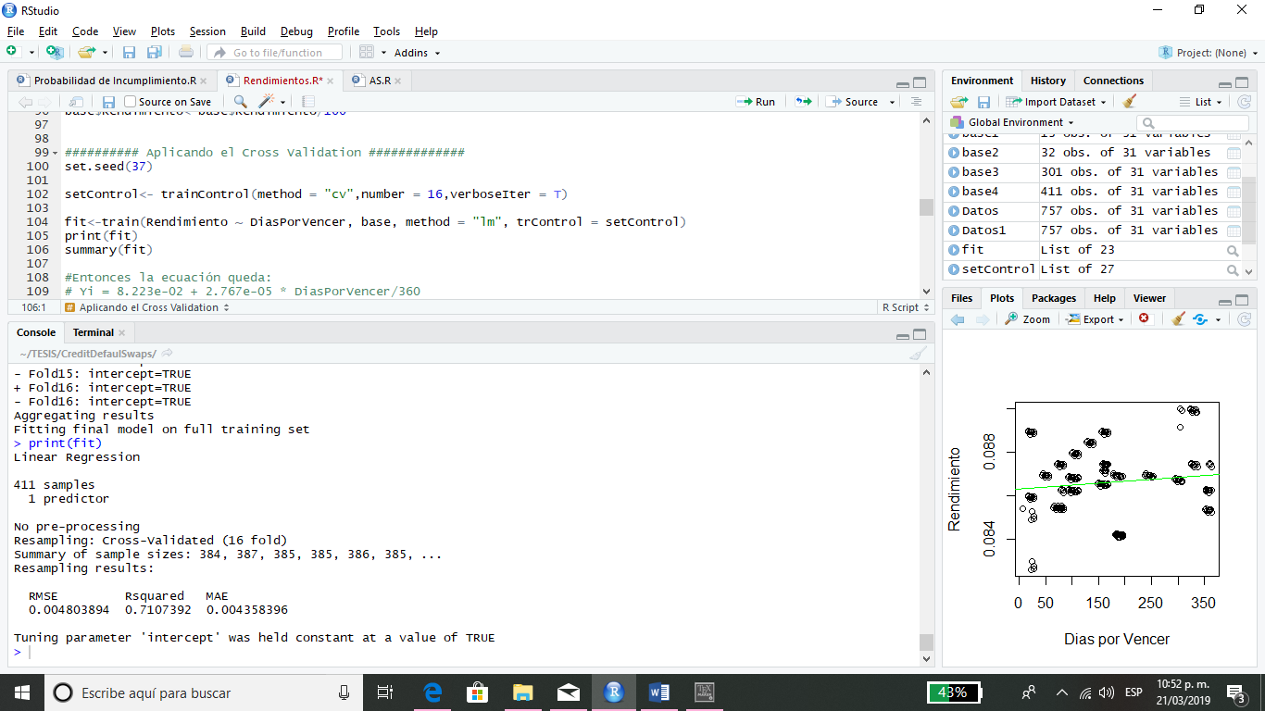

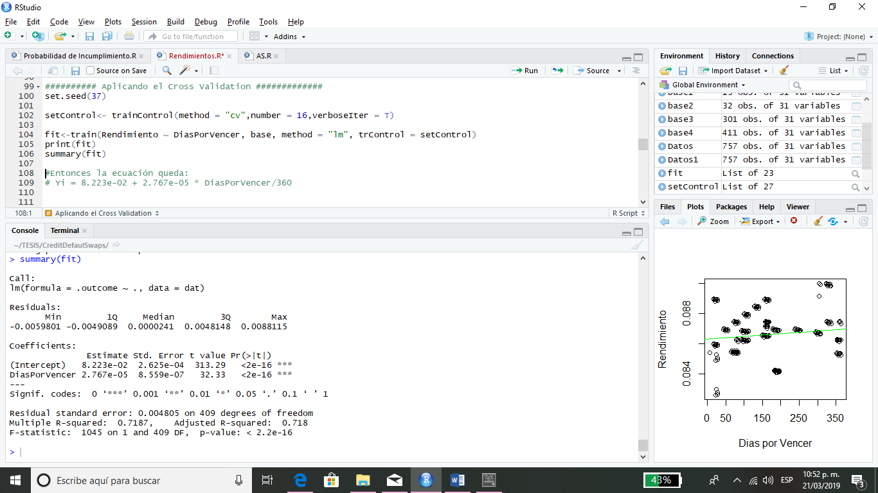

Gráfico:

